Отчет о проделанной работе МБУ ДК «Восток»
за период с 06 марта по 12 марта 2023 года

С 06.03 в фойе Дома культуры «Восток» размещена выставка работ, посвященная Международному Женскому Дню. Работы выполнены в технике «Живопись», а также присутствуют работы из шерсти в технике «Валяние», любезно предоставленные Детской школой искусств, руководитель Аношкина Любовь Владимировна.
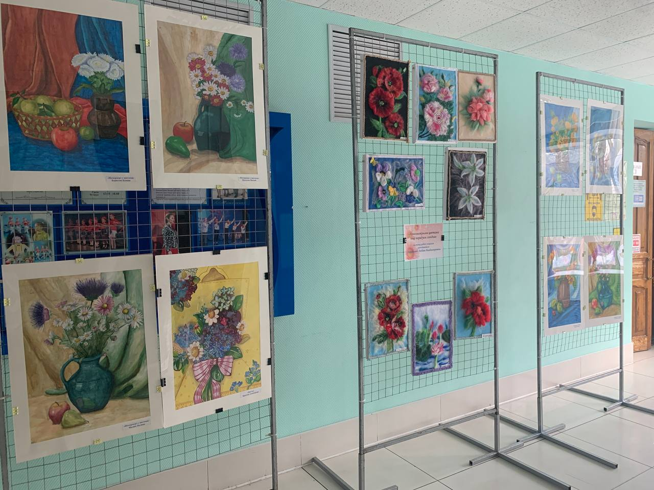
07.03 на сцене киноконцертного зала состоялся праздничный концерт, посвященный Международному Женскому Дню. «О ком поют мужчины». Творческими номерами радовали женщин представители сильного пола. Концерт получился душевным и теплым, а наши прекрасные жительницы города остались под приятным впечатлением.
10.03 в малом зале Дома культуры «Восток» состоялась детская развлекательная программа «День рождение у всех» в рамках клубного формирования «Лаборатория искусства». Участники были задействованы в творческих конкурсах и танцевальных поединках.
10.03 в малом зале Дома культуры «Восток» прошло танцевальное мероприятие 50 + «Поговорим о весне». Гости мероприятия пели и танцевали под песни о прекрасном времени года.
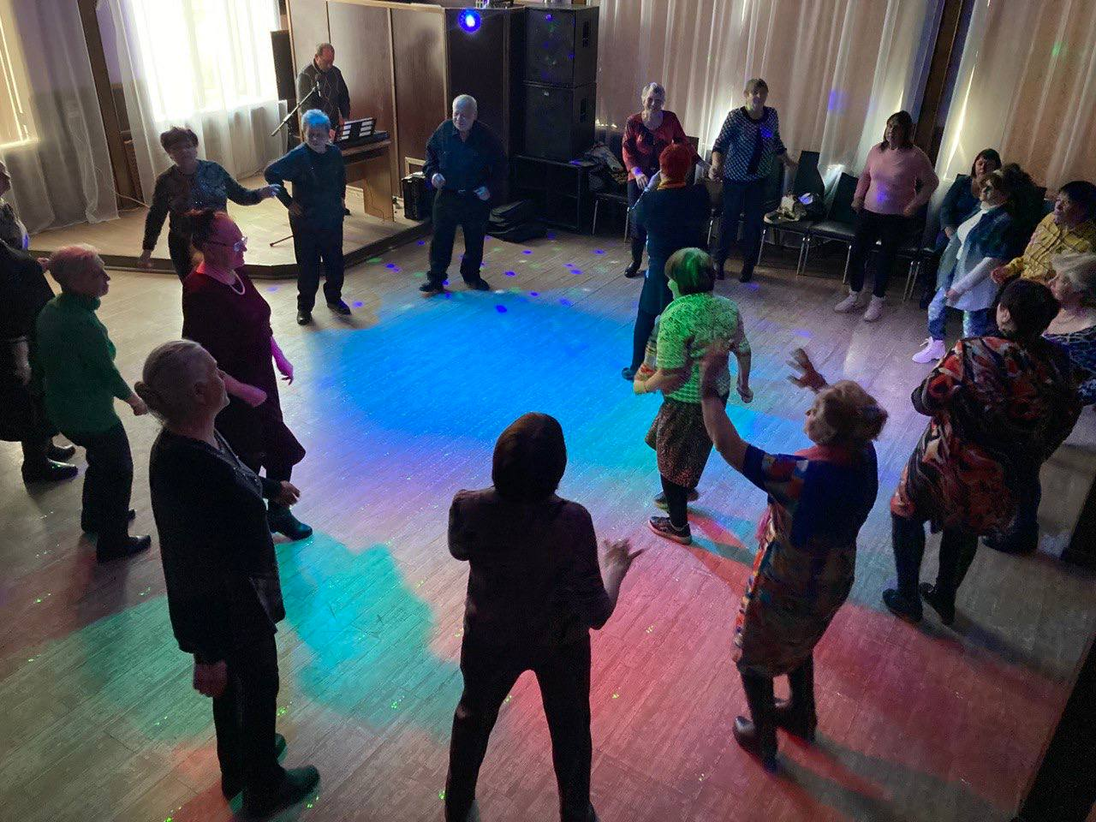

10.03 в малом зале Дома культуры «Восток» состоялась дискотека для молодежи «Энергия будущего». Участники двигались под энергичные треки современных исполнителей.
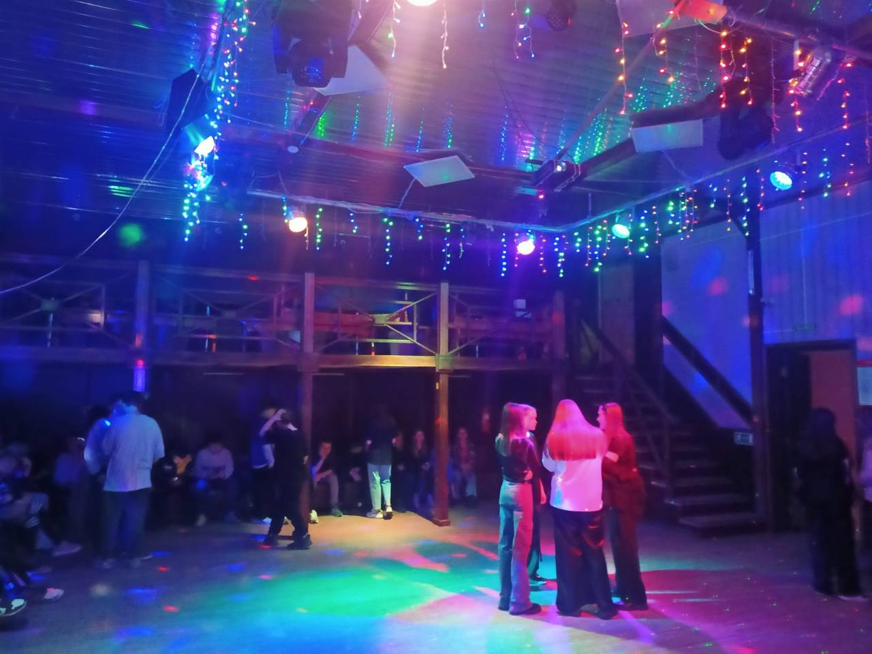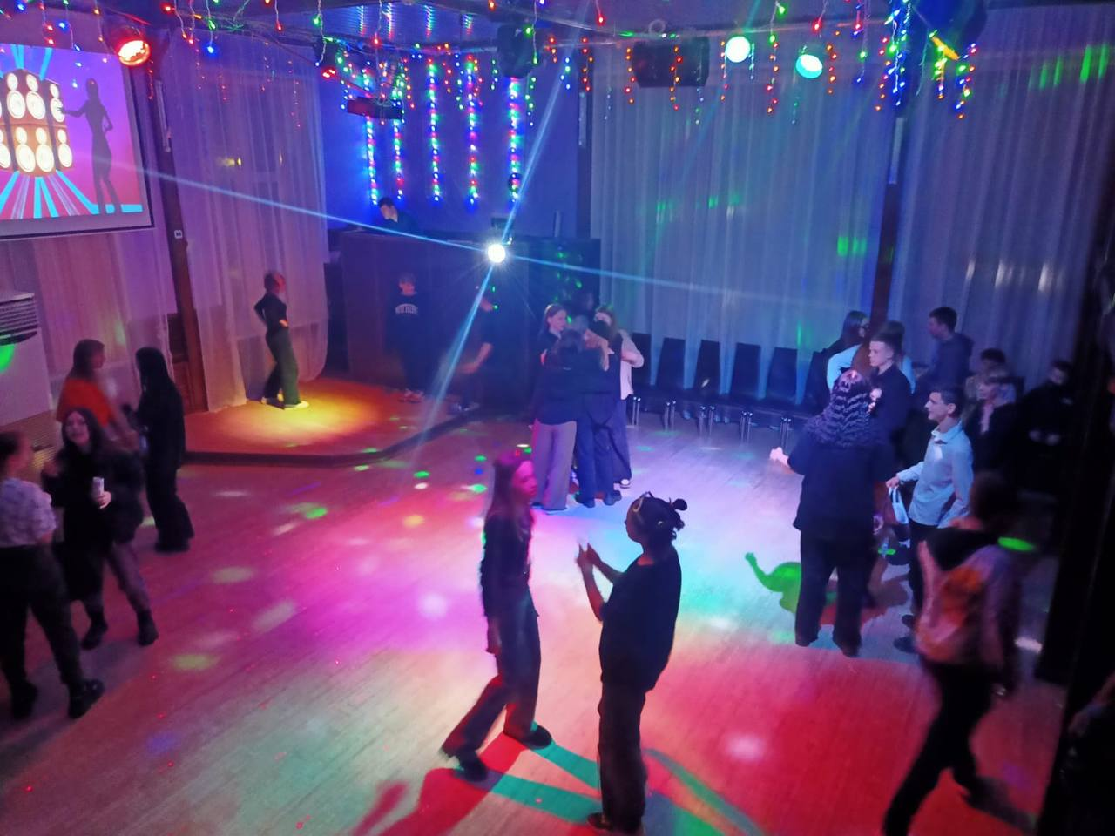
11.03 на городской площади состоялась традиционная «Зарядка Чемпионов». Её проводила Надежда Исмагилова - квалифицированный тренер групповых программ: AEROBIC, BODY SCULPT, STRONG в фитнес клубе PLATINUM SPORT.
11.03 в малом зале Дома культуры «Восток» состоялось подведение итогов конкурса «Лучший волонтер». Добровольческое движение в Дальнереченске объединяет сотни человек с активной жизненной позицией – школьников, студентов, взрослых, среди которых немало «серебряных волонтеров.
Отчет о проделанной работе Клуба «Космос» село Грушевое
07.03 в клубе «Космос» провели игровую программу для детей и родителей «Вместе с мамой». Дети вместе с мамами соревновались в конкурсах, играх, эстафетах. Все получили массу положительных эмоций и отличное настроение.
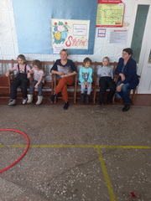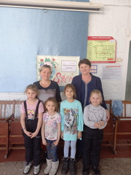

07.03 в преддверии празднования Международного Женского Дня на страничку Телеграмм-канала клуба «Космос» был опубликован онлайн видеоролик «Я и моя мама».

08.03 в клубе «Космос» состоялся праздничный концерт «Чудесный день 8 марта», посвящённый Международному Женскому Дню. В этот день актовый зал был наполнен атмосферой весеннего настроения, улыбками, радостью.
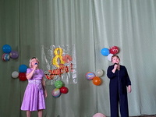

08.03 в с. Грушевое сотрудниками клуба «Космос» было организовано адресное поздравление детей войны с Международным Женским Днём, дети подарили бабушкам стихи, подарки и сказали очень много ласковых слов.

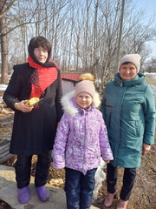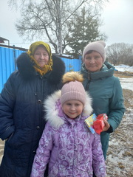

08.03 в клубе «Космос» прошла развлекательная программа для жителей села «Для милых дам». Участники мероприятия получили массу положительных эмоций, заряд бодрости и позитива.

09.03 в клубе «Космос» провели час общения «Весна идёт- весне дорогу», на мероприятие были приглашены участники клуба по интересам «Сударушка». Присутствующие вспомнили приметы весны, рассказали об изменениях в природе, которые происходят в это время года, делились своими знаниями и опытом.
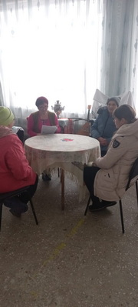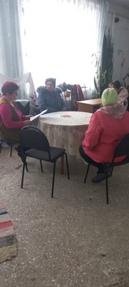

10.03 в клубе «Космос» была проведена игровая программа для детей «Матрёшкины забавы». В ходе мероприятия дети с удовольствием играли в народные игры, разучивали скороговорки, отгадывали загадки.

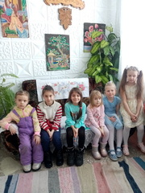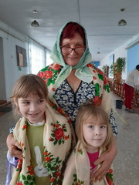

Отчет проделанной работе Лазовского клуба филиала МБУ ДК «Восток»

06.03 коллективом Лазовского клуба в МБОУ «СОШ№5» проведена концертная программа «8марта – женский день». На мероприятии прозвучали теплые, искренние, нежные слова признательности в адрес прекрасной половины человечества.
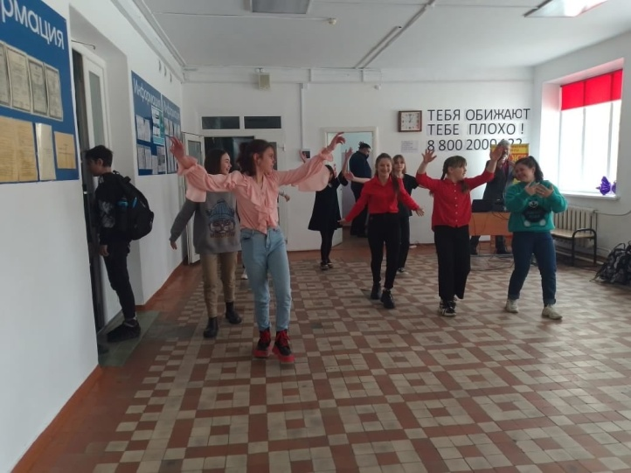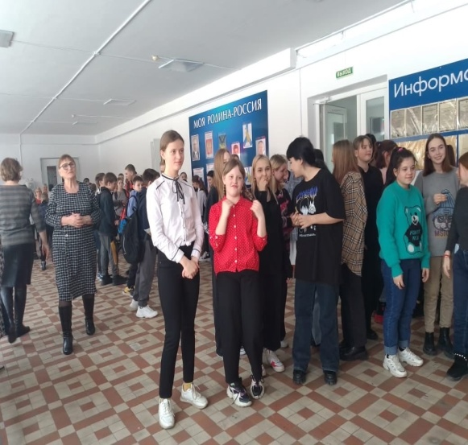
06.03 размещенна онлайн-фотовыставка «Цветочная политра весны», посвещенная Международному Женскому Дню.

07.03 в Лазовском клубе проведена концертная программа для жителей села «Женщина,весна и комплименты». В адрес прекрасных девушек и милых женщен со сцены прозвучали искренние слова поздравлений и пожеланий.
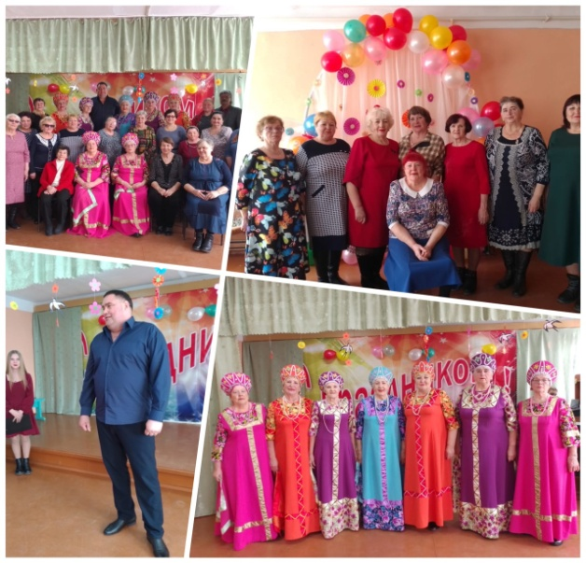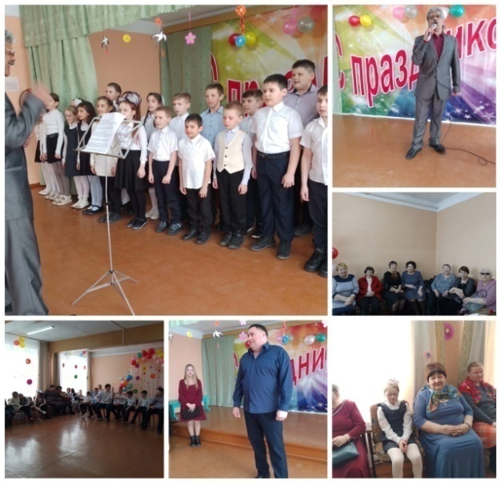
07.03 в Лазовском клубе проведена Танцевальная программа 50+ «Нежным, дорогим, любимым». В конкурсно-танцевальной программе приняли участие милые дамы.
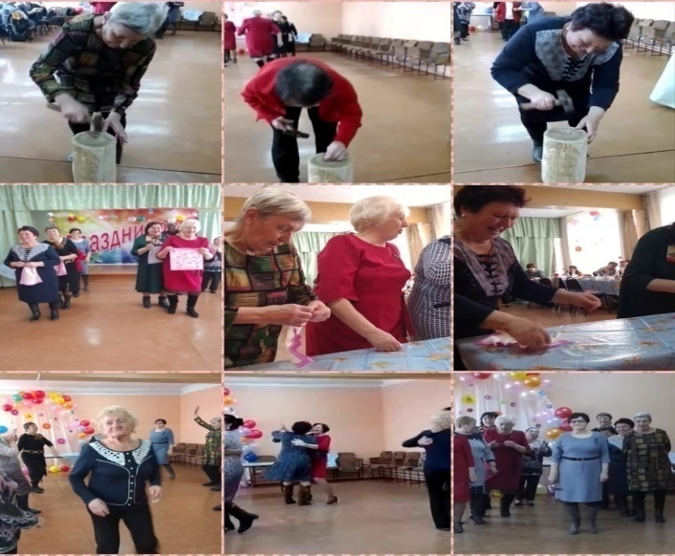

10.03 в Лазовском клубе проведена познавательная программа для детей «Боевые заслуги». Участники программы познакомились с наградами, орденами и медалями, которыми награждали солдат, офицеров, генералов за боевые заслуги.
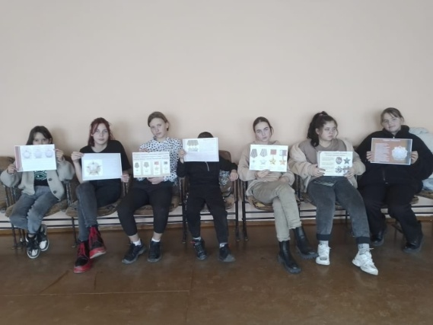
11.03 в Лазовском клубе проведена развлекательная программа для молодежи «На позитиве». Программа прошла в форме музыкальных конкурсах.

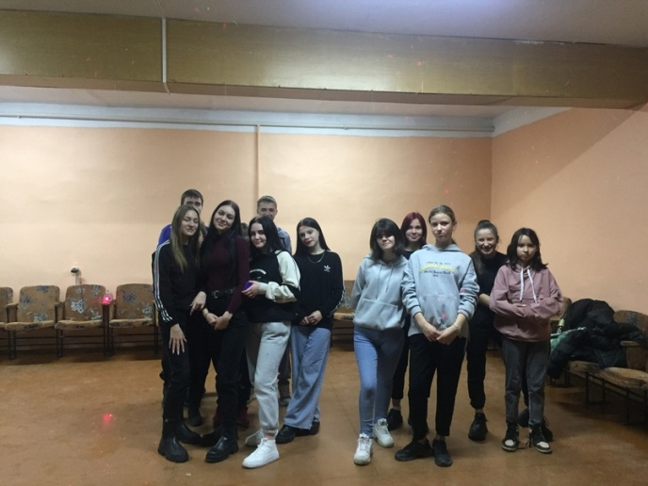

Отчет проделанной работе Дома культуры имени В. Сибирцева
06.03 в Доме культуры имени В. Сибирцева состоялся бесплатный показ фильма-сказки «Мама». Сеанс прошел в преддверии Международного женского дня 8 Марта! Музыкальный фильм, созданный по мотивам сказки «Волк и семеро козлят».
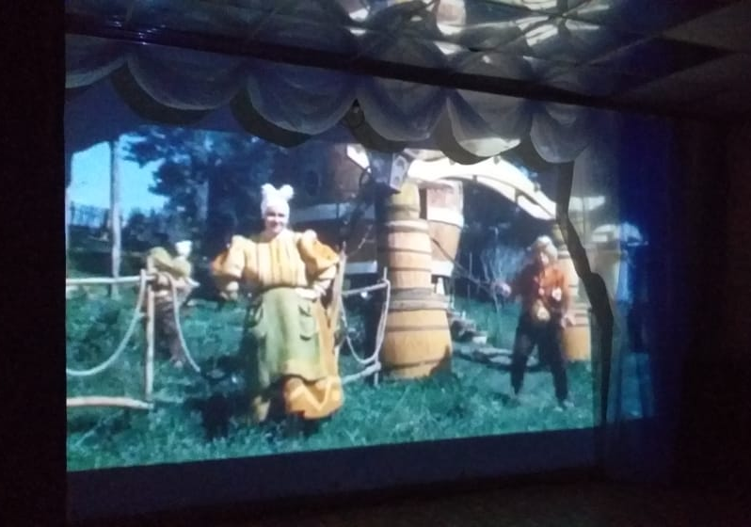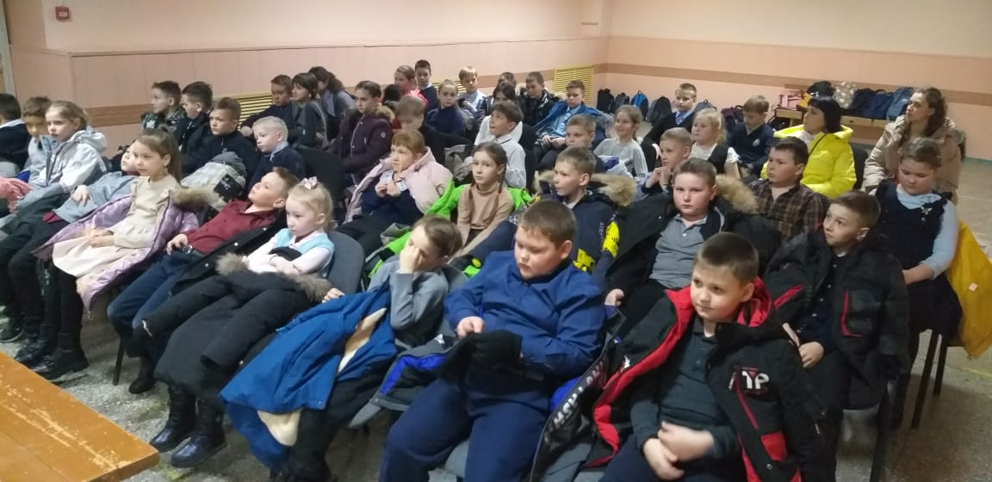
06.03 в фойе Дома культуры располагается выставка детского творчества «С праздником Весны!». Яркие работы предоставили участники кружка прикладного творчества «Волшебная мастерская», в канун Дня 8 Марта!
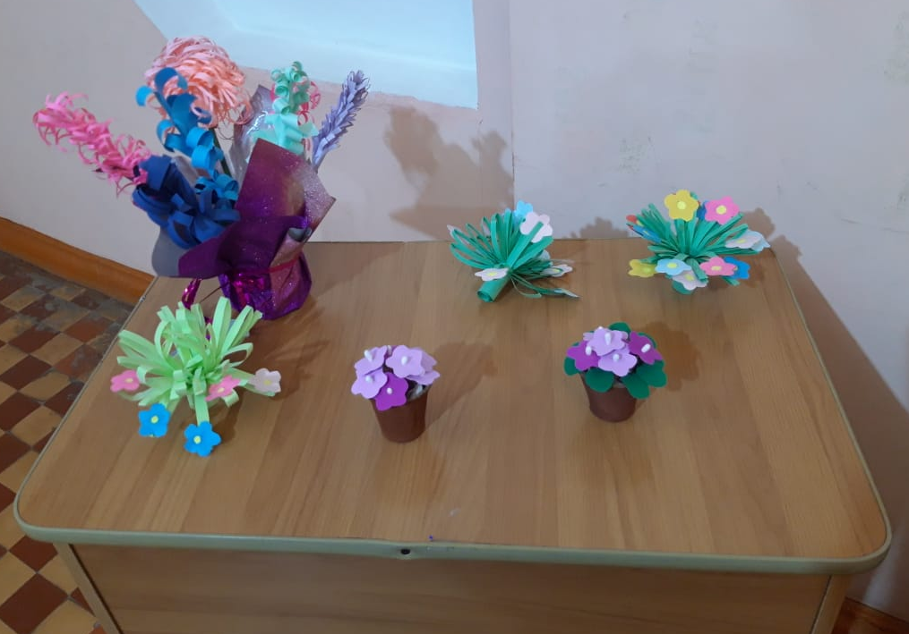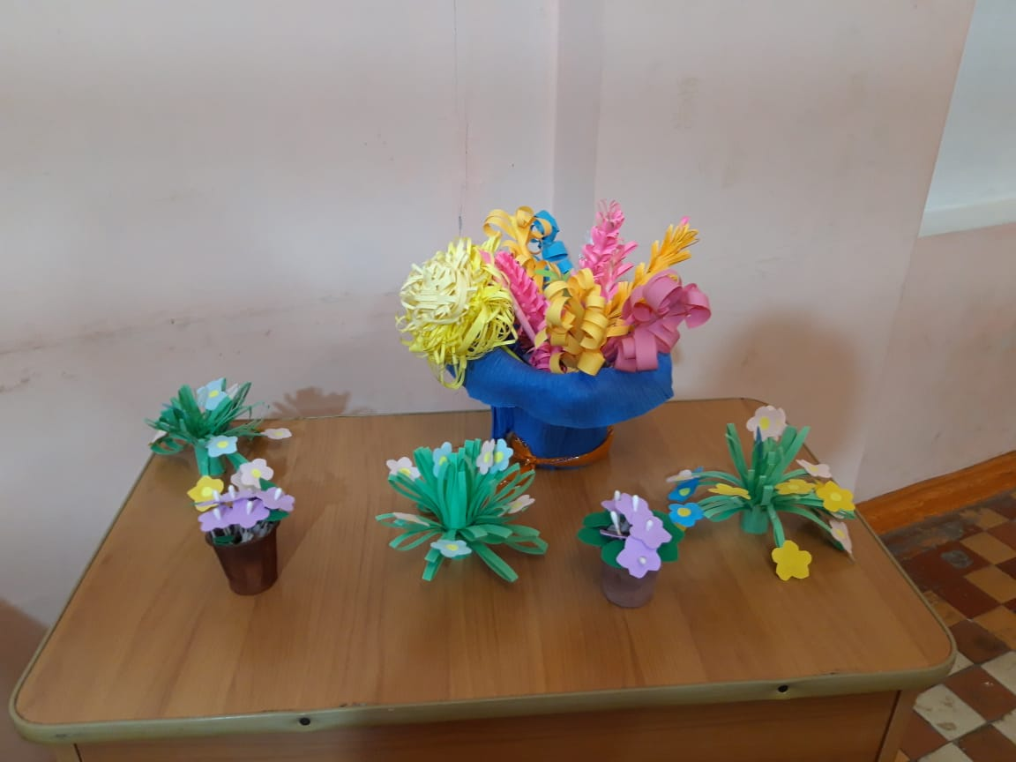
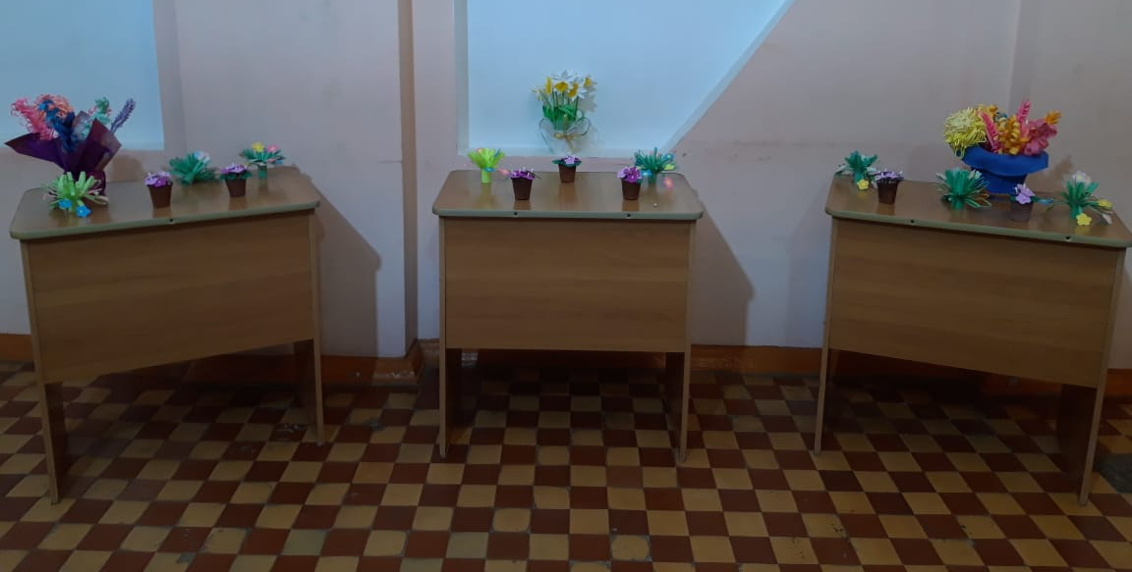
07.03 в Доме культуры имени В. Сибирцева для жителей микрорайона прошла танцевально-развлекательная программа «Все женщины прекрасны!». Этот праздничный вечер, был посвящен прекрасному женскому Дню 8 Марта! Прекрасное настроение, незабываемую музыку и песни дарили в этот вечер солисты ДК «Восток».
